新 书 推 荐

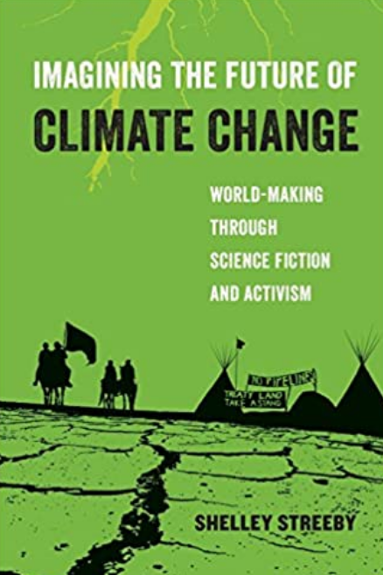
中文书名：《想象气候变化的未来》
英文书名：Imagining the Future of Climate Change
作 者：Shelley Streeby
出 版 社：University of California Press
代理公司：ANA/Jessica Wu
页 数：168页
出版时间：2018年1月
代理地区：中国大陆
审读资料：电子稿
类 型：社会科学

内容简介：

从20世纪60年代到现在，活动家、艺术家和科幻作家都曾设想过气候变化的后果及其对我们未来的影响。比如作家奥克塔维亚•巴特勒（Octavia Butler）和莱丝莉•摩门-西尔柯（Leslie Marmon Silko），电影导演奉俊昊（Bong Joon-Ho）和数字媒体制作人比如《毛利人》网络系列中阿那玛塔（Anamata）有关未来的新闻，都设想了未来世界环境崩溃期间及之后的境况，吸引观众去思考地球的可持续性。随着公众对气候变化意识的提高，将科学与行动主义联系起来的关于气候小说作品也越来越受欢迎。

今天，由土著人和有色人种领导的现实社会运动，正在引领我们对抗环境的最大威胁：化石燃料工业。他们的故事和行动----无论是在现实世界还是在科幻小说中----帮助我们更好地理解行动主义和文化之间的关系，以及两者如何成为创造我们未来的有价值的工具。《想象气候变化的未来》通过科幻小说和社会运动，向读者介绍了历史以及气候的最高引爆点，探索了灾后可能性和创造世界的艺术。

作者简介：

雪莱·斯特雷比（Shelley Streeby）是加州大学圣地亚哥分校的文学和种族研究教授，也是Clarion科幻小说和幻想作家工作室的主任。她的著作有《激进的感官》（Radical Sensations）和《美国感官》（American Sensations）的作者，也是《帝国和感官文学》（Empire and the Literature of Sensation）的合著者。

媒体评价：

“我们的气候----政治、文化和自然----确实正在发生变化。在这部精彩的著作中，雪莱·斯特雷比带我们进入了一个风暴系统，在这个系统中，科学家、活动家和激进的说书人共同构想了一个新世界。这是一本新颖而有力的书，它证明了科学所描绘的这种气候变化危机也必须通过局外人的想象来解决。”
----艾利克斯·里韦拉(Alex Rivera)，睡眠经销商（Sleep Dealer）的主管

“雪莱·斯特雷比继续着她毕生的反种族主义档案馆的工作，对气候变化的未来进行了想象。她为读者提供了一种经过细致研究的论证，即土著居民和有色人种如何以及为什么会对全球气候崩溃做出最有力、最富有想象力的反应。单单是关于奥克塔维亚•巴特勒的那一章，就证明了巴特勒与气候政治的卓越和长期的联系，这使得这本书成为气候变化学者和活动家的必读之书。”
----斯蒂芬妮·勒梅纳热尔（Stephanie LeMenager），《活油：美国世纪的石油文化》
（Living Oil: Petroleum Culture in the American Century）

“每一个夜晚，灭绝的年代都会从永久冻土中徐徐渗出。它正从未来快速向我们逼近，我们发现自己每天早晨都在出卖我们的星球。世界正在逐步毁灭的这种状态几乎是不可阻挡的，看啊，正如雪莱·斯特雷比精辟的新作品中所透漏的那样，新的地球正在被创造，并且是由奥克塔维亚•巴特勒的科幻小说来创造的。土著未来主义者和直接的行动派们正在竭力对抗尚未到来的废墟。《想象气候变化的未来》就像一朵希望之花，从星际间深深的根中冒出来，号召我们节约我们的水、我们的土地和我们的空气，停止出卖我们仅有的一点点未来。”
----里卡多·多明格斯（Ricardo Dominguez），
黑客集团电子干扰剧院（Electronic Disturbance Theater）

谢谢您的阅读！

请将反馈信息发至：吴伊裴（Jessica Wu）
安德鲁·纳伯格联合国际有限公司北京代表处
北京市海淀区中关村大街甲59号中国人民大学文化大厦1705室
邮编：100872
电话：010-82449901
传真：010-82504200
Email：jessica@nurnberg.com.cn
网址：http://www.nurnberg.com.cn
微博：http://weibo.com/nurnberg
豆瓣小站：http://site.douban.com/110577/

